屏東縣望嘉國小發展學校體育特色計畫~原味射箭
一、依據：
(一)99學年校務發展計畫
(二)99學年校務會議議決事項
二、目標：
(一)鼓勵從事健康休閒活動，促進兒童身心健康。
(二)落實體育訓練活動，提昇兒童體適能。
(三)訓練射箭技巧，發掘優秀人才，爭取佳績。
(四)學習傳統文化涵養文化氣息。
三、實施對象：
主要對象為五至六年級學童共20人。
四、實施時間：
(一)自99年9月10日至100年6月10日止。
(二)利用課後時間及假日配合實施。
五、實施地點：
(一)學校操場、綜合球場。
(二)各比賽場地。
六、實施步驟：
(一)成立教練教學團隊。
(二)擬定教學訓練計畫(課程)。
(三)招募學童參加。
(四)固定時間實施訓練教學
(五)參加相關運動比賽。
七、實施內容：
(一)射箭規則。
(二)基礎體能。
(三)射箭之各項技能。
八、經費概算：
項次 | 品名 | 單價 | 數量 | 合計
1 | 弓箭組 | 1500 | 2組 | 3000
2 | 圓形標靶 | 100 | 20顆 | 2000
4 | 旅運費 | 1000 | 2次 | 5000
5 | 便當費 | 60 | 30人次 | 1800
6 | 雜支 | 3000 | 1 | 3000
 |  |  | 總計 | 14800

九、預期其成效：
(一)強化兒童體適能。
(二)提昇校內運動風氣，蔚為風尚。
(三)爭取比賽優異成績，提昇榮譽感。
(四)發掘基層優秀人才，培育未來優秀選手。
(五)培養學生欣賞傳統文化之態度能力。
十、本計畫經校長核可後實施，修正時亦同。

承辦人：范啟勝 教導主任：廖昌謀 校長：張金山
總務主任：黃明和

附錄一 原味射箭教學訓練團隊
姓名 | 經歷 | 教授課程
紀逢祥 | 體育老師 | 基礎體能  動作要領
范啟勝 | 體育老師 | 基礎體能  動作要領
高偉光 | 體育老師 | 基礎體能  動作要領
羅有程 | 體育老師 | 基礎體能  動作要領
附錄二 樂樂棒球隊訓練課程
時間 | 教授課程 | 指導老師
100/9 | 基礎體能  姿勢訓練(站姿、腳步) | 紀逢祥  范啟勝
100/10 | 基礎體能  姿勢訓練(舉弓引箭) | 紀逢祥  高偉光
100/11 | 基礎體能  姿勢訓練(瞄準、固定) | 范啟勝  高偉光
100/12 | 基礎體能  規則講述  姿勢訓練(拉弓、餘姿) | 羅有程  高偉光
101/1 | 基礎體能  心項訓練 | 羅有程  高偉光
101/2 | 基礎體能  成隊比賽 | 羅有程  高偉光
101/3 | 基礎體能  姿勢訓練  成隊比賽 | 羅有程  高偉光
101/4 | 基礎體能  姿勢訓練 | 羅有程  高偉光
101/5 | 基礎體能  姿勢訓練 | 羅有程  高偉光
101/6 | 基礎體能  姿勢訓練  成隊比賽 | 羅有程  高偉光

附錄三 原味射箭隊對外成績

項次 | 比賽名稱 | 時間 | 成績
1 | 99學年打造運動島屏東縣原味射箭比賽 | 100.1.8 | 五女第三名  混合組第三名  女教師組第一名
2 | 101學年打造運動島屏東縣原味射箭比賽 | 101.9.22 | 五女第三名  六男第三名  女教組第二名

原味射箭隊成果照片
活動名稱 | 100學年議長盃
時 間 | 100.10.22
活動概述 | 1.參加人員：教師12位  2.比賽地點：潮和國小  3.本次比賽教師們均卯足全力使出渾身解數榮獲了相當好之成績。
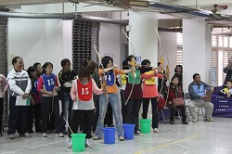 |  | 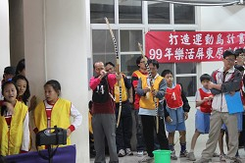
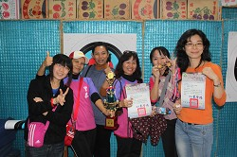 |  | 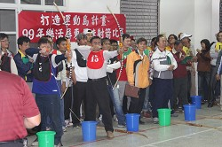
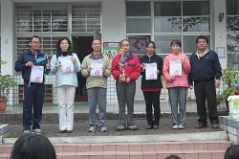 |  | 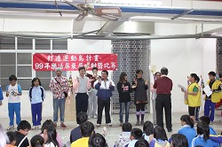

樂樂棒球成果照片
活動名稱 | 100學年議長盃
時 間 | 101.9.22
活動概述 | 1.參加人員：教師12位 學童12位  2.比賽地點：潮和國小  3.本次比賽教師及學童們均卯足全力使出渾身解數，終於榮獲了相當好之成績。
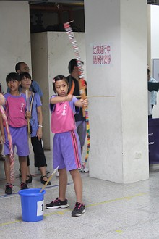 |  | 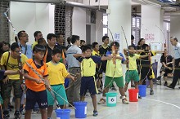
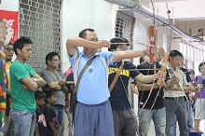 |  | 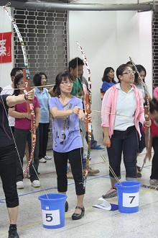
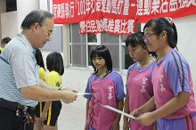 |  | 